鸽子饲料有哪些组成，鸽子核心料配合营养
对于养殖鸽子的人来讲，合理制定的饲料配方是养好鸽的关键，科学地配制日粮可充分利用饲料资源，满足鸽子生长繁殖和各种营养的需要，从而，提高饲料利用率，那么鸽子饲料怎么配，下面我们一起学习鸽子的养殖方法吧！
鸽子饲料自配料​
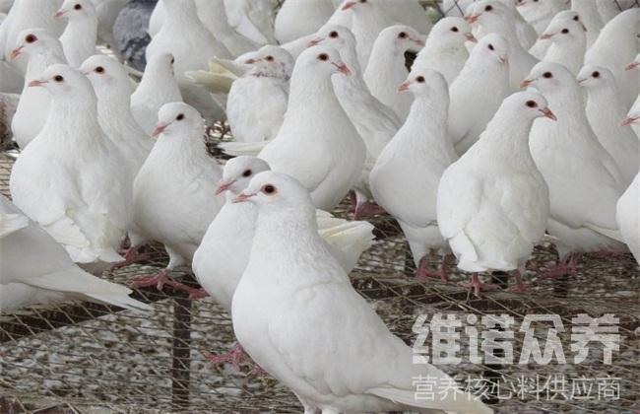
一、鸽子饲料自配料：
1、玉米70%、稻谷12.7%、小麦5%、绿豆5%、5%火麻仁、骨粉2%、维诺鸽用多维0.1%、维诺霉清多矿0.1%、维诺复合益生菌0.1%。
2、玉米40%、糙米20%、大麦10%、高粱20%、绿豆5%，贝壳粉4.7%、维诺鸽用多维0.1%，维诺霉清多矿0.1%，维诺复合益生菌0.1%。
鸽子养殖通过多种饲料搭配，发挥营养的互补作用，使日粮的营养价值高而适口性好、提高饲料的消化率和生产效能。复合益生菌有效抑制肠道菌群的发生，迅速提高肠道营养吸收率，增强体质，提高饲料报酬。

